Приложение №1
Маршрутный лист
Измерение объема тел
- Измерим объем параллелепипеда
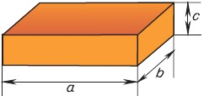Объем = длина $∙$ ширина $∙$ высота V= a$∙$b$∙$c
a,мм | b,мм | с, мм | V, мм³

V=
- Измеряем объем цилиндра. Способ предложил Архимед.
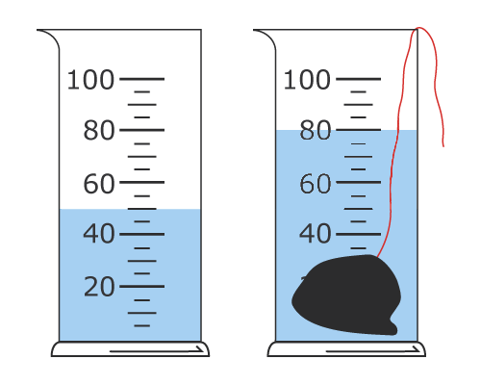
V =
- Измеряем объем яблока и картошки
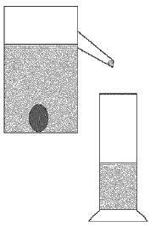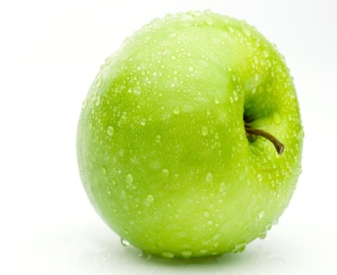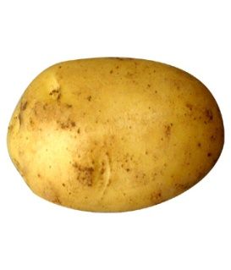
V картошки = V яблока =

